LAPORAN TUGAS AKHIR
PEMROGRAMAN
Membuat Aplikasi Wakaf Berbasis Web



DISUSUN OLEH :

NAMA | : HANGGA KRISTANTO
NIM | : 180602030

PESANTREN TEKNOLOGI INFORMASI DAN KOMUNIKASI
TAHUN 2019

PENDAHULUAN

1. Latar belakang
Seiring berkembang pesatnya teknologi, kesadaran untuk berbagi serta meningkatnya pemanfaatan teknologi digital, masyarakat butuh wadah menyalurkan semangat berbagi yang transparan dan fleksibel dari sisi moda pembayaran dan waktu.
Website dan Aplikasi Wakaf Hasanah Merupakan layanan digital yang memfasilitasi masyarakat yang ingin mewakafkan harta benda miliknya secara produktif melalui nazhir (pengelola wakaf) untuk kepentingan umat sesuai dengan prinsip syariah.
KITAWAKAF adalah institusi pengelola obyek wakaf dari masyarakat yang mengelola secara profesional, amanah, berjangkauan luas (global) demi membangun kesejahteraan masyarakat yang berhak menerimanya melalui program-program yang terutama bersifat memberdayakan (produktif).
KITAWAKAF sebagai organisasi filantropi Islam, bertekad menjadikan umat Islam dunia sebagai subjek pembangunan peradaban global yang lebih baik. Tekad Global Wakaf, menjadi titik api pembangunan masyarakat sipil yang kuat, mendorong wakaf sebagai gerakan masyarakat Islam dunia.
Setiap hari ribuan saudara kita harus berjuang untuk lepas dari belenggu kemiskinan, berkutat dengan masalah kesehatan, sanitasi dan kekurangan air bersih, hingga tempat tinggal dan mata pencaharian yang layak.
"Wakaf Uang dan Wakaf Melalui Uang adalah salah satu jalan untuk mengentaskan berbagai permasalahan ini. Wakaf Uang dan Wakaf Melalui Uang bersifat likuid sehingga mudah diproduktifkan dan akan menjadi kekuatan ekonomi yang menyejahterakan dan memberdayakan umat.
Inilah perniagaan terbaik kita dengan Allah SWT: yang mengekalkan harta, mengalirkan pahala berlipat sekaligus sumber manfaat bagi umat. Dengan wakaf kitaha dirkank embali senyum diwajah mereka, kitakembalikan lagi harkat dan martabat mereka sebagai manusia.
KITAWAKAF adalah lembaga yang berkhidmat meningkatkan kesejahteraan masyarakat dengan menggalang dan mengelola sumberdaya wakaf secara produktif, profesional dan amanah.

Wakaf merupakan salah satu amalan ibadah yang termasuk istimewa, hal ini karena pahala waqaf akan terus mengalir walaupun kita telah meninggal dunia. Berbeda dengan amalan-amalan seperti shalat, zakat, puasa, Haji dll yang pahalanya akan terputus ketika kita meninggal dunia. Keterangan ini berdasarkan hadist Rasulullah SAW. “Jika seorang manusia meninggal dunia, maka terputuslah amal perbuatannya, kecuali tiga hal; sedekah jariyah, ilmu yang bermanfaat, dan anak shaleh yang selalu mendoakannya. [HR. muslim, Imam Abu Dawud, dan Nasa’iy] Menurut jumhur ulama; sedekah jariyah dalam wujud waqaf.
Wakaf adalah Sedekah Jariyah, yakni menyedekahkan harta kita untuk kepentingan ummat. Harta Wakaf tidak boleh berkurang nilainya, tidak boleh dijual dan tidak boleh diwariskan. Karena wakaf pada hakikatnya adalah menyerahkan kepemilikan harta manusia menjadi milik Allah atas nama ummat.
Membangun sistem edukasi wakaf yang terkonsep dan terkelola secara profesional untuk menjamin masyarakat mengenal, menyadari, dan terlibat sebagai subjek pemberdayaan wakaf.
Membangun model-model sistem implementasi program pengelolaan wakaf yang terkonsep dan terkelola secara profesional untuk menjamin masyarakat terberdayakan.
Membangun sistem tata kelola wakaf yang kreatif, inovatif, produktif, dan transparan sehingga wakaf sukses menjadi gerakan masif masyarakat dunia.

2. Tujuan
Tujuan Tugas Akhir (TA) ini, merupakan salah satu program yang di tentukan oleh Pesantren Teknologi Informasi dan Komunikasi (PeTIK) sebagai salah satu syarat untuk menyelesaikan Pendidikan setara Diploma.
Adapun Tujuan TA serta Pembuatan laporan ini adalah untuk memudahkan masyarakat berwakaf secara online. Berwakaf kapan saja secara online ke penggalangan di KITAWAKAF sesuai dengan kategori yang di inginkan.
Penulis berharap agar aplikasi yang dibuat dapat memudahkan banyak orang dalam
mewakafkan harta benda miliknya secara produktif melalui nazhir (pengelola wakaf) untuk kepentingan umat sesuai dengan prinsip syariah.

Adapun tujuan lainya seperti:
- Menerapkan ilmu-ilmu yang didapatkan selama belajar di PeTIK
- Membuat laporan tugas akhir yang bisa bermanfaat untuk semua orang yang terkait
- Memanfaatkan Framework CI untuk membuat aplikasi Wakaf

BAHAN DAN METODE

1. Waktu dan Tempat
Adapun waktu dan tempat penulis dalam penyelesaian Tugas Akhir (TA) yakni berlokasi di Pesantren Teknologi Informasi dan Komunikasi (PeTIK) pada kelas Pemrograman dengan batas waktu penyelesaian 16 Mei s/d 15 Juli
2019.

2. Perangkat Keras (Hardware)
Dalam menyelesaikan tugas akhir, penulis membutuh sebuah perangkat keras atau Hardware yang mumpuni untuk menunjang keberlangsungan serta keberhasilan dari tugas akhir yang sedang dikerjakan. Adapun spesifikasi dari perangkat keras yang penulis gunakan adalah :

- Monitor.
1 buah monitor LCD dengan merk Acer type TCO 03 dan Display layar 15 inch.
- Processor.
1 buah processor dengan merk Intel Core i5 -3330 CPU @ 3.00GHz (4 CPUs), ~3.0GHz.
- Hard Disk.
1 buah hard disk dengan Kapasitas 500GB.
- Fan Cooler.
1 buah fan cooler atau kipas pendingin yang dipasang di atas processor.
- VGA Card.
1 buah VGA Card berkapasitas 2GB dengan merk NVIDIA type GeForce GT 710.
- 1 buah Power Supply.
- RAM.
2 slot RAM dengan merk Vgen masing-masing berkapasitas 4GB sehingga totalnya menjadi 8GB.
- Keyboard.
1 buah Keyboard QWERTY dengan merk Logitech type k120.

- Mouse.
1 buah mouse dengan merk Logitech type B100.
- 1 buah Sound Card.
- 1 buah NIC/ LAN Card.

3. Perangkat Lunak (Software)

Setelah didukung oleh perangkat keras maka hal selanjutnya yang penulis butuhkan untuk menyelesaikan Tugas Akhir ini ialah adanya sebuah Software atau perangkat lunak. Dimana perangkat lunak ini merupakan media untuk me-realisasikan atau menghasilkan sebuah produk utuh secara keseluruhan. Adapun perangkat lunak yang penulis butuhkan dalam pengerjaan Tugas Akhir ini adalah :

- Sublime Text 3
- Browser
1) Google Chrome
2) UC Browser
- XAMPP
- Sublime Merge
- Adobe XD
- Inkscape
- MySQL Workbench

4. Alur Pengerjaan
- Fitur
- flowchart
- Design database (ERD)
- Mockup / wireframe
- Prototype
- Database
- Penulisan Koding

HASIL

1. Flowchart

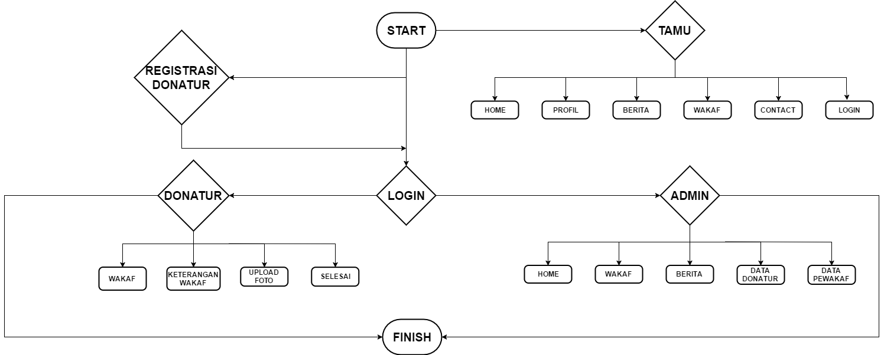
Gambar 0.1 Flowchart

2. Design database (ERD)
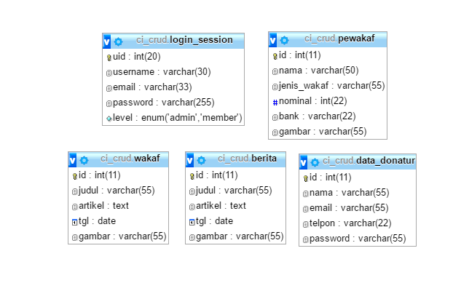
Gambar 0.2 DesignDatabase (ERD)

3. pengerjaan proyek tugas
- Instalasi xampp
- Unduh XAMPP
Download XAMPP di website : https://www.apachefriends.org/index.html
- Instal XAMPP
Klik tombol next
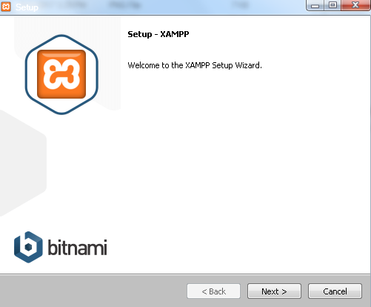

Pada tampilan selanjutnya akan muncul pilihan mengenai komponen mana dari XAMPP yang ingin dan tidak ingin Anda instal. Beberapa pilihan seperti Apache dan PHP adalah bagian penting untuk menjalankan website dan akan otomatis diinstal. Silakan centang MySQL dan phpMyAdmin, untuk pilihan lainnya biarkan saja.
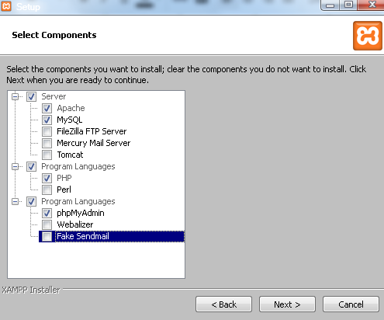

Berikutnya silakan pilih folder tujuan dimana XAMPP ingin Anda instal, pada tutorial ini pada direktori C:\xampp.

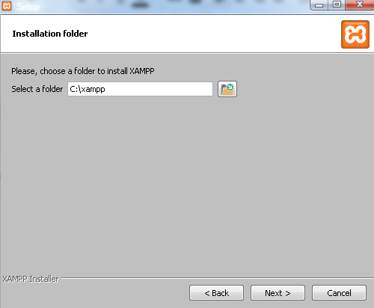

- Jalankan XAMPP
Silakan buka aplikasi XAMPP kemudian klik tombol Start pada Apache dan MySQL. Jika berhasil dijalankan, Apache dan MySQL akan berwarna hijau seperti gambar di bawah ini.
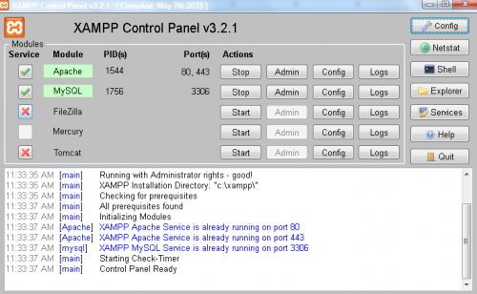

- Instal Codeigniter
- Download Codeigniter di website : https://www.codeigniter.com/download
- Setelah di download ektrak file codeigniter pada direktori C:\xampp\htdocs
- Lalu akses dengan url http://localhost/nama_folder_project
- Jika sudah tampil halaman Welcome Codeigniter seperti gambar di bawah, itu artinya anda telah berhasil melakukan instalasi codeigniter.

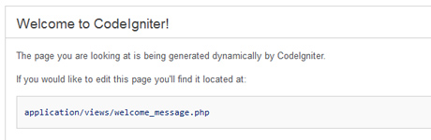

4. Pengunaan Aplikasi

1. Halaman Home
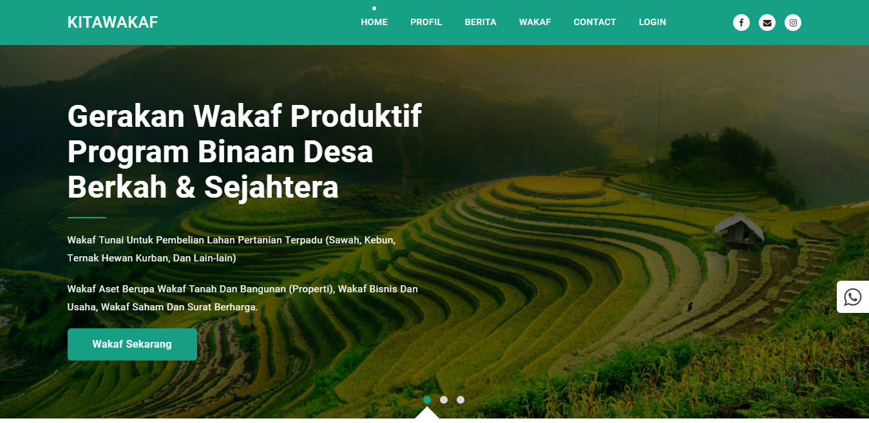
Gambar 1. Halaman home

2. Halaman Profile
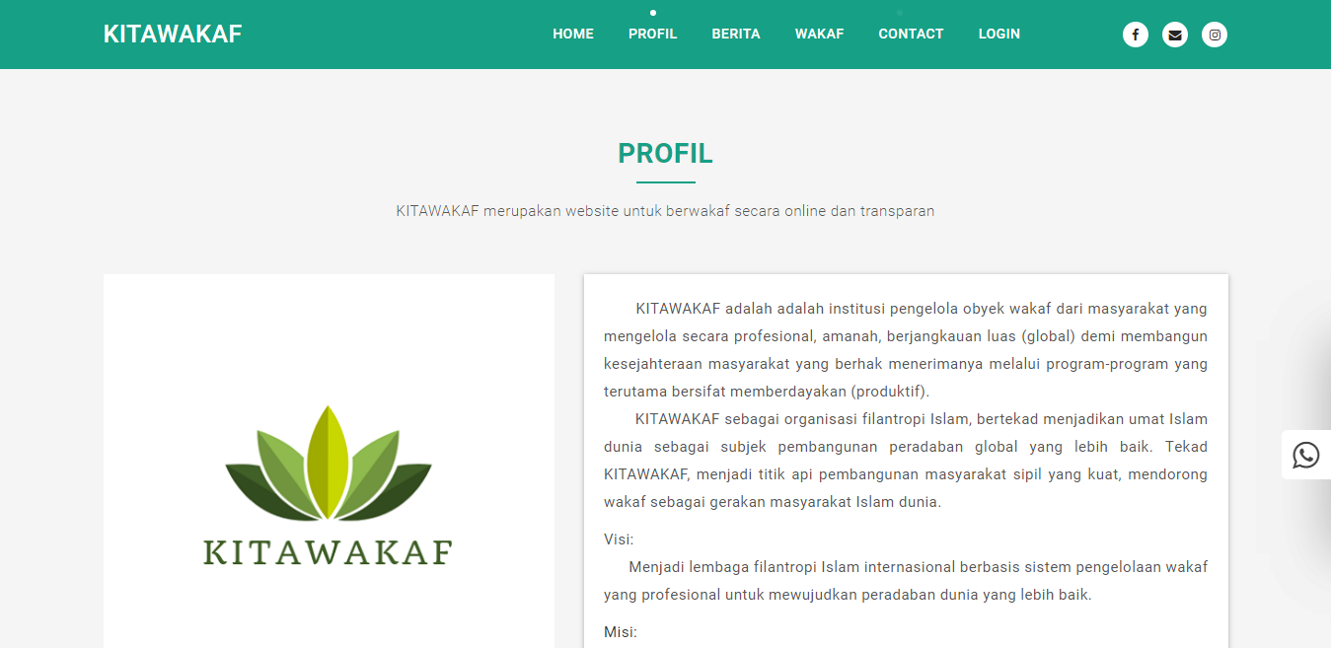
Gambar 2. Halaman Profil

3. Halaman Berita
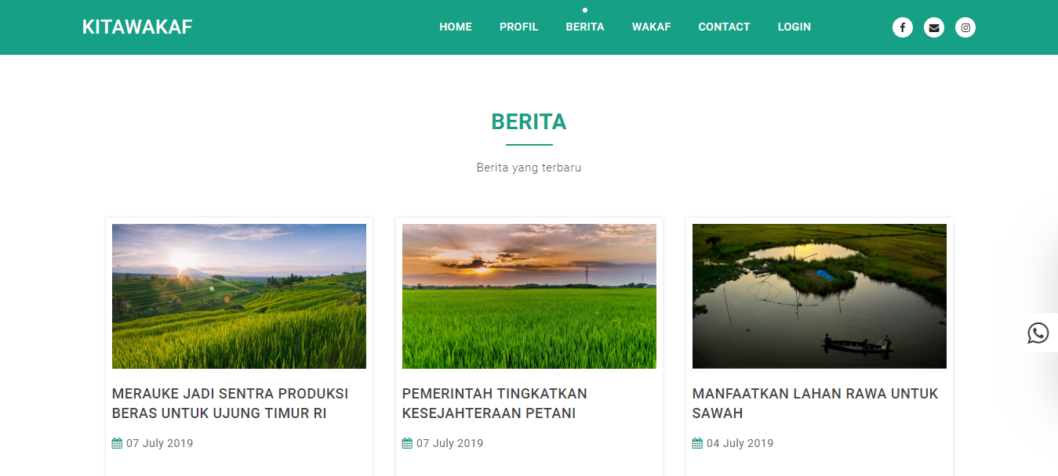
Gambar 1. Halaman Berita
4. Halaman Wakaf
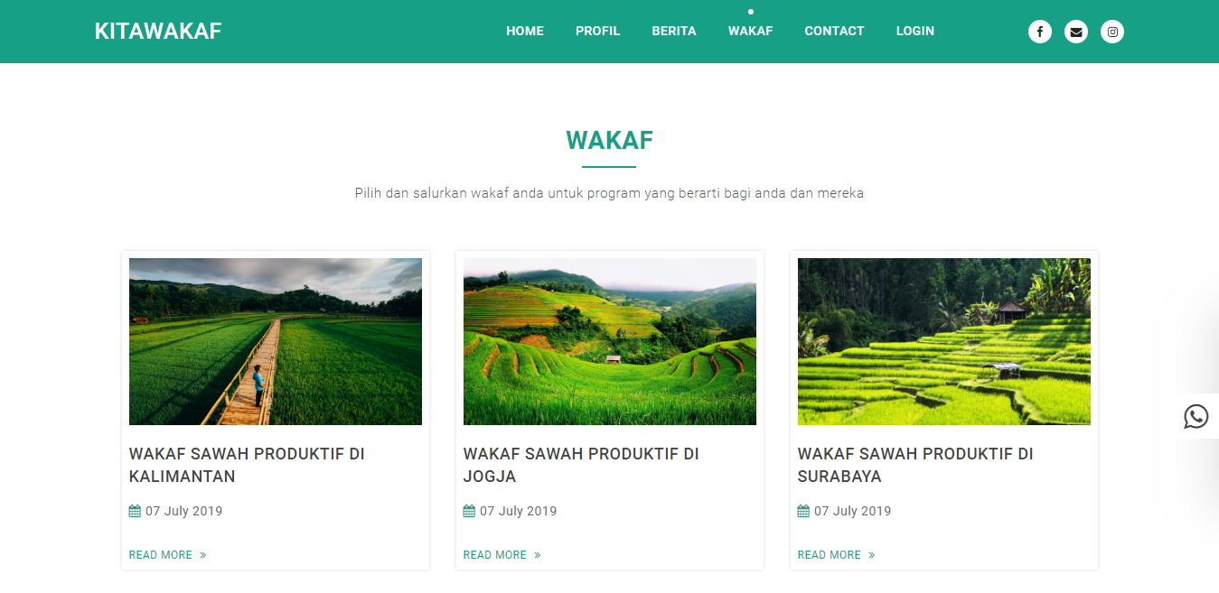
Gambar . Halaman Wakaf
5. Halaman Contact
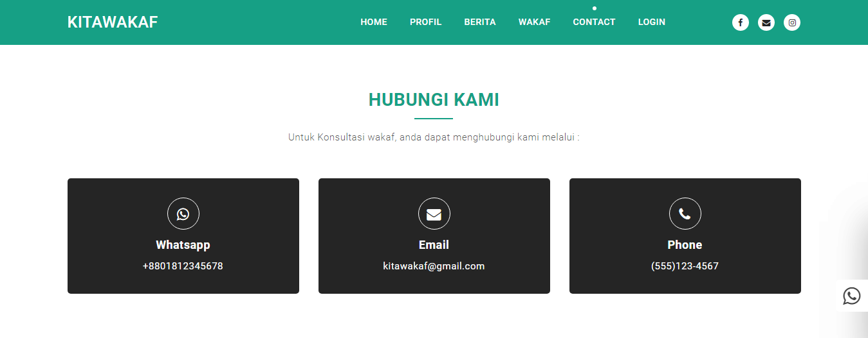
Gambar 5. Contac

6. Halaman Login
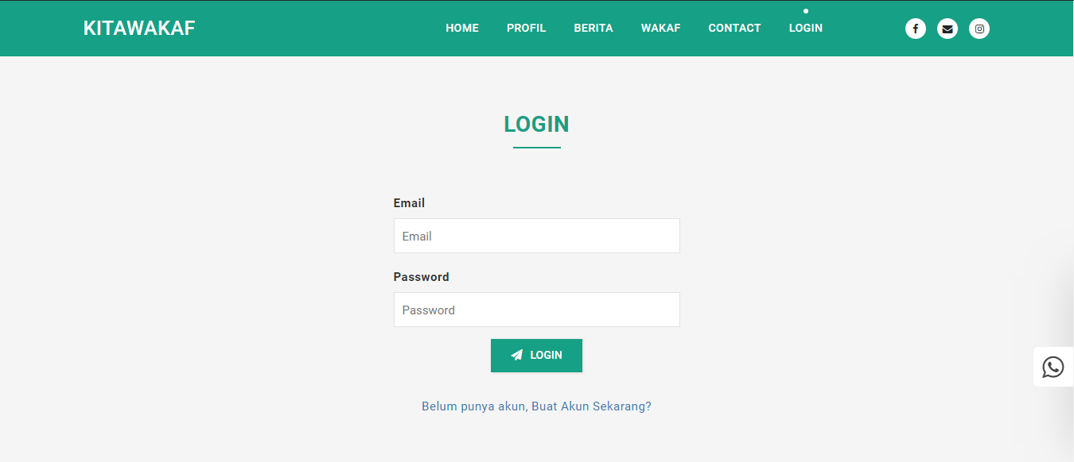
Gambar 6. Halaman Login Member
7. Halaman Registrasi
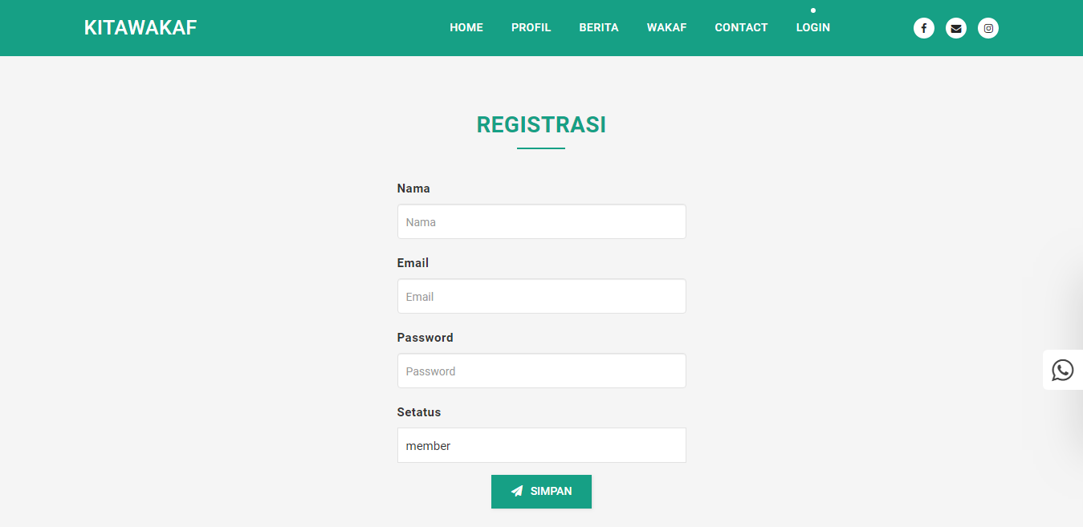
Gambar 7. Halaman Registrasi

8. Halaman Wakaf
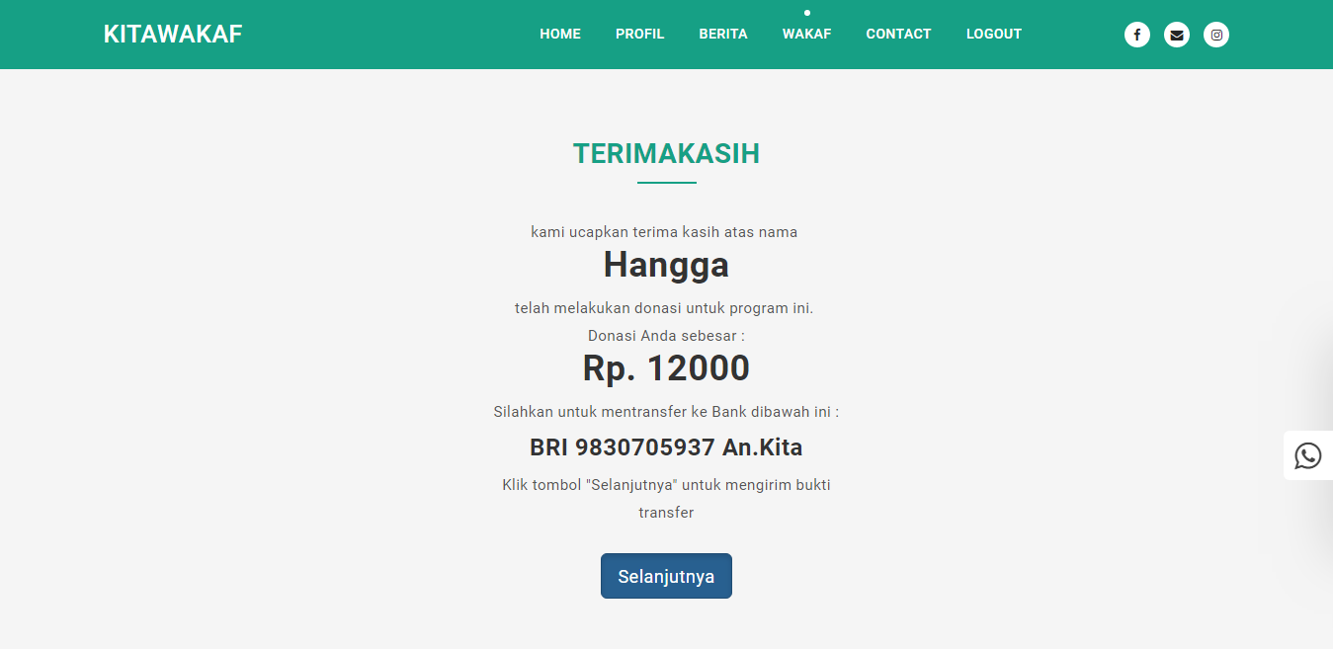
Gambar 8. Halaman Wakaf
9. Halaman Wakaf
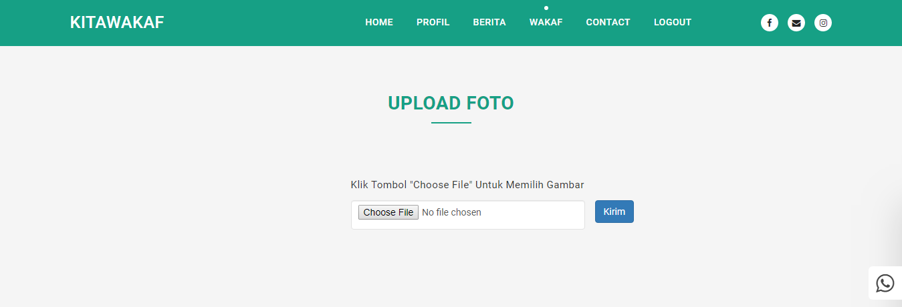
Gambar 9. Halaman Wakaf
10. Halaman Wakaf
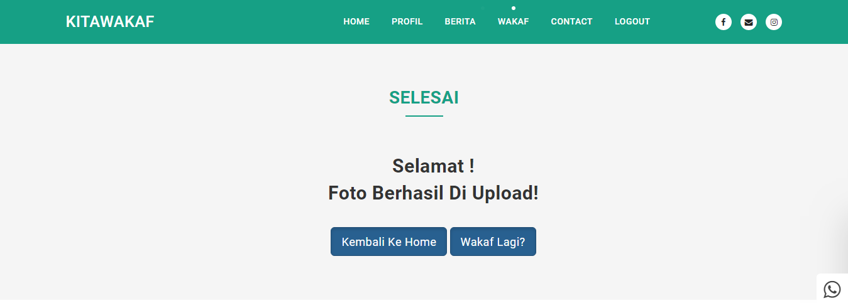
Gambar 10. Halaman Wakaf
11. Halaman Login Admin
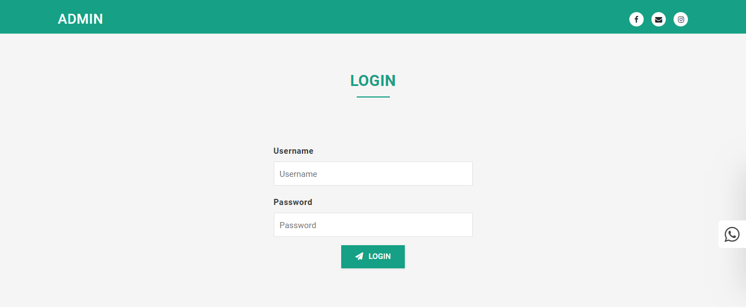
Gambar 11. Halaman Login Admin
12. Admin
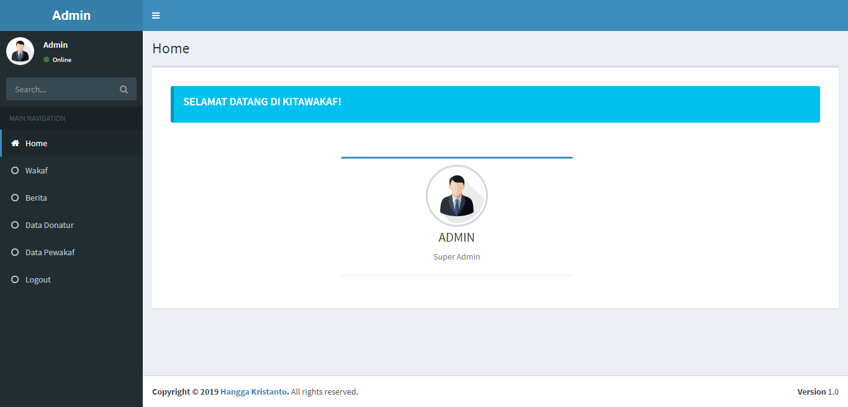
Gambar 12. Halaman Home
13. Halaman Wakaf
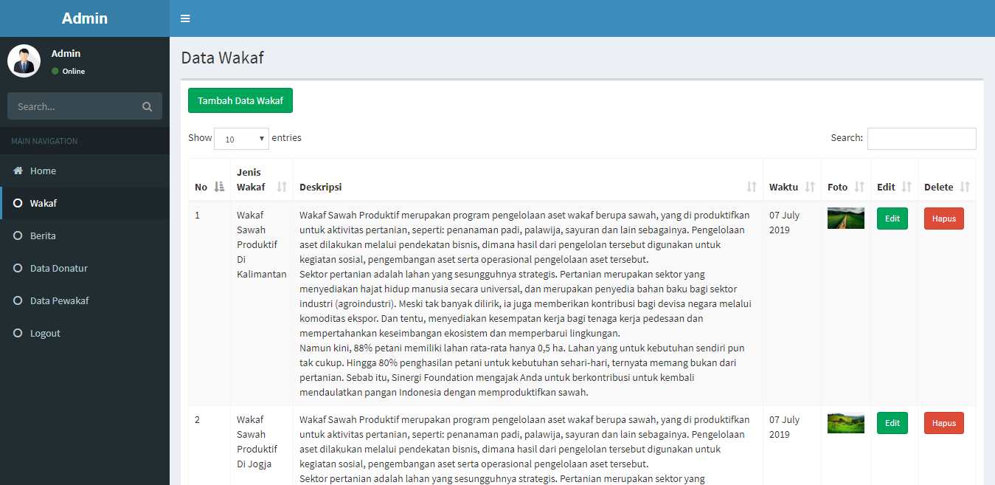
Gambar 13. Halaman Wakaf
14. Halaman Donatur
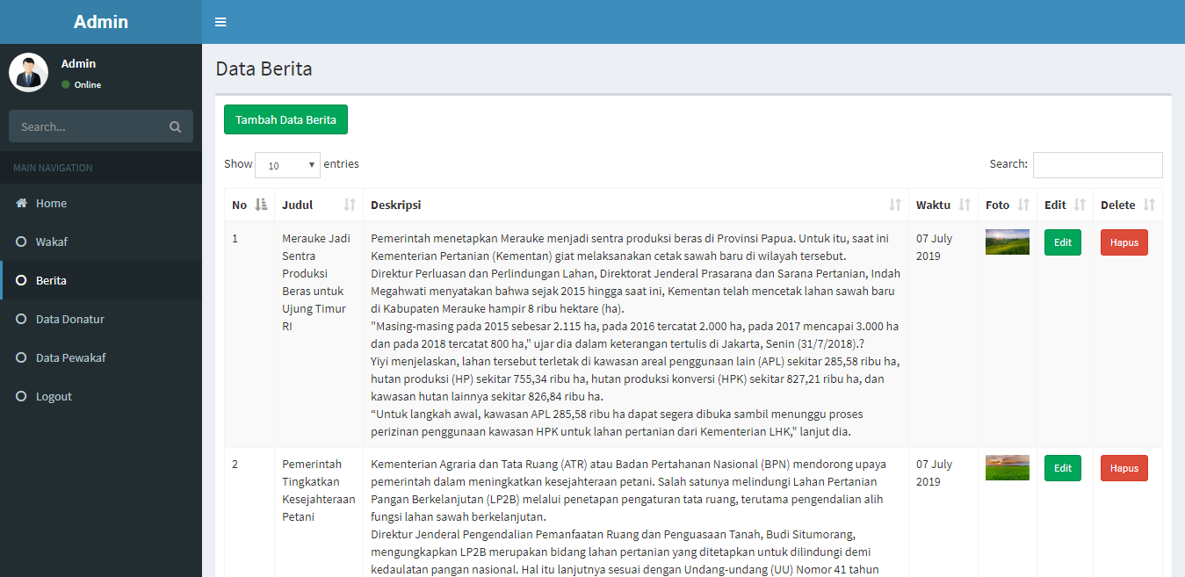
Gambar 14. Halaman Berita
15. Halaman Data Donatur
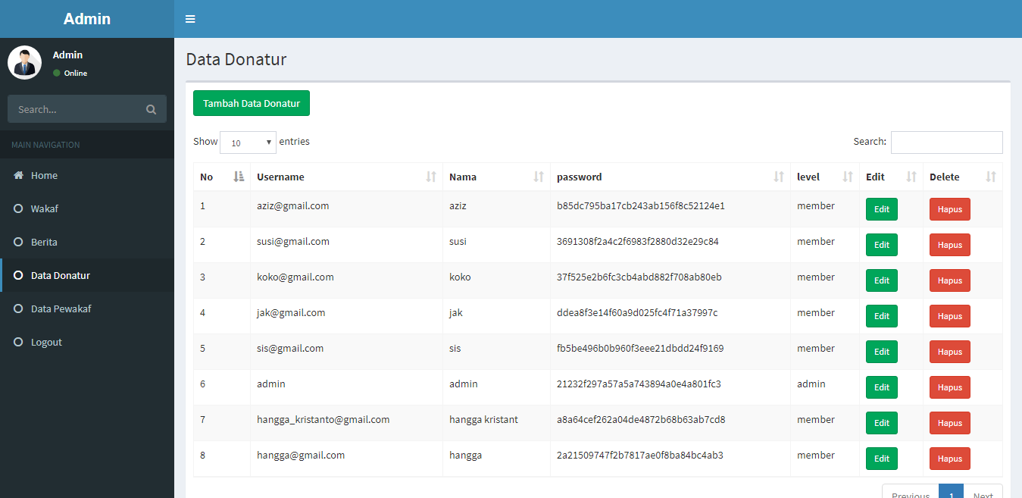
Gambar 15. Data Donatur
16. Halaman Data Pewakaf
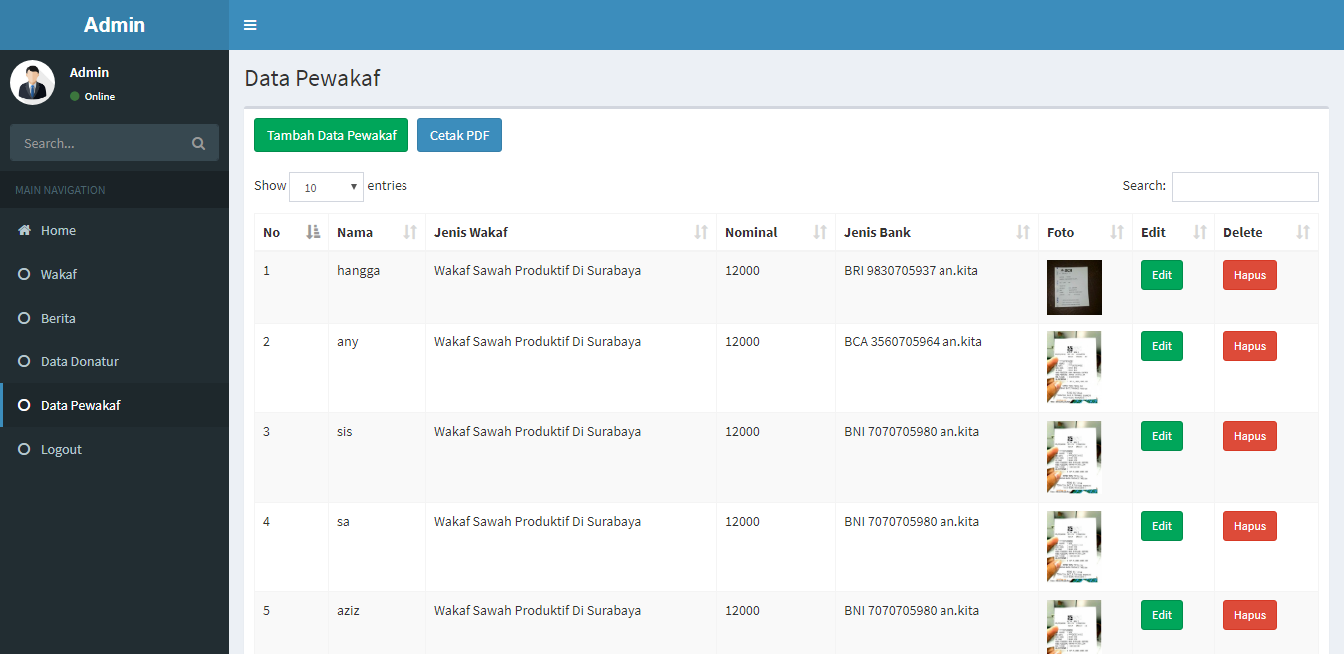
Gambar 16. Data Pewakaf

PENUTUP

A. Kesimpulan
Dengan mengunakan framework CI dan database mysql yang di dukung oleh fitur guest, Member dan Admin di dalamnya memungkinkan kemudahan kepada pengunan. Selain itu aplikasi ini juga dilengkapi dengan fitur login, create, read, update, delete dari semua tabel di database.
Dari semua penjelasan di atas, mulai dari masalah yang ada, pemecahan masalah, hingga implementasi sistem dapat di simpulkan bahwa aplikasi wakaf ini telah saya buat semaksimal yang saya bisa, meskipun masih ada beberapa kekurangan di bagian tampilan maupun fungsinya.

B. Saran

1. Gunakan selalu Software yang sesuai dengan jobdesk Tugas Akhir.
2. Sebaiknya perlu adanya analisis dan perancangan dari pembuatan Aplikasi.
3. Sebelum dilakukan pengerjaan aplikasi ada baiknya konsultasikan secara
berkala Bersama dosen pembimbing.
4. Untuk menghindari hal yang tidak diinginkan, buatlah cadangan aplikasi serta
backup secara berkala.
5. Senantiasa melakukan pengecekan aplikasi, apakah berjalan sesuai yang diharapkan
CI merupakan framework yang cukup banyak digunakan saat ini, banyak fungsi yang belum penulis ketahui. Dalam hal ini penulis menyarankan agar lebih mengenal dahulu terhadap alur kerja framework, khususnya CI.
Untuk pengembangan kedepanya, penulis menyarankan agar menambahkan fitur-fitur yang dibutuhkan dalam proses wakaf yang lebih lengkap.

Lampiran

